|  |  |  |  |
| --- | --- | --- | --- |
| № | деталь | размер | Кол-во |
| 1 | Царга | 2000*340 | 1 |
| 2 | Планка | 900*70 | 4 |
| 4 | Щит головной | 932*700 | 1 |
| 5 | Щит ножной | 932*340 | 1 |
| 6 | Ламель | 900*53 | 13 |
| 7 | Перегородка | 900*300 | 1 |
| 9 | Фасад ящика | 996*207 | 2 |
| 10 | Бок ящика | 500*170 | 4 |
| 11 | Вязка ящика | 895*170 | 2 |
| 12 | ДВП | 925*505 | 2 |
| 13 | Царга | 2000*120 | 1 |

|  |  |  |
| --- | --- | --- |
| Фурнитура | | |
| 1 | Евроключ | 1 шт. |
| 2 | Евровинт | 12 шт. |
| 3 | Подпятник | 8 шт. |
| 4 | Шуруп 4*30 | 16 шт. |
| 5 | Шуруп 3,5*16 | 76 шт. |
| 6 | Гвозди | 100 шт. |
| 7 | Заглушка для евровинта | 12 шт. |
| 8 | Ламели держатель | 26 шт. |
| 9 | Опора колесная(ролик) | 12 шт. |
| 10 | Эксцентрик | 8 компл. |
| 11 | Ручка | 4 шт. |
| 12 | Угол пластиковый | 2 шт. |
| 13 | Шуруп 4*45 | 8 шт. |



Кровать с ящиками «САКУРА»

932*700*2032

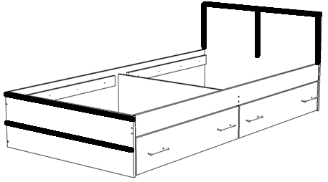



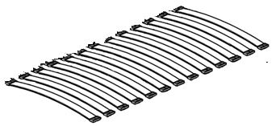

Общие положения

- Прежде чем начать сборку изделия, внимательно изучите настоящую инструкцию.

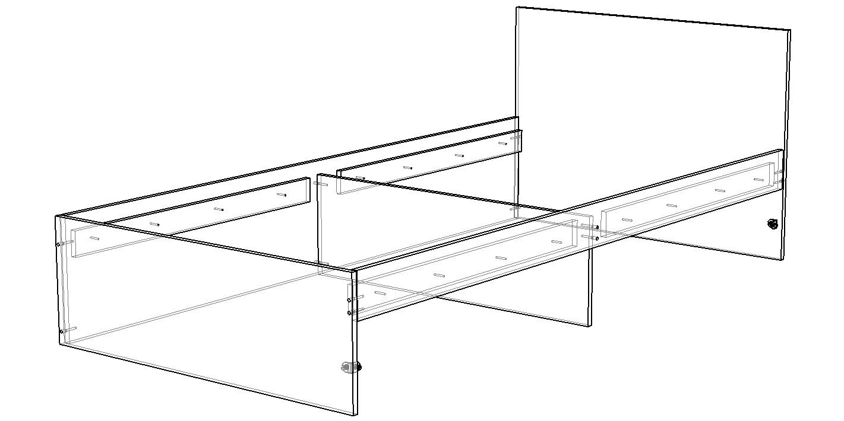- Сборку изделия необходимо проводить согласно схемы сборки, указанных на рисунках, проверить комплектацию фурнитуры.

- Изделия следует собирать на ровном полу, покрытом тканью или бумагой, для работы необходимо иметь молоток, деревянный брусок, обёрнутый тканью, отвёртки (плоскую и крестовидную) угольник на 90 градусов, рулетку.

- Перед началом сборки ознакомьтесь с назначением каждой детали по рисункам.

- Все изделия набора выполнены из щитовых деталей:

стенок горизонтальных, стенок вертикальных, дверей и полок

- Изделия собирают по схеме:

- сборка каркаса из горизонтальных (крышек, вязок) и стенок вертикальных с креплением стенок задних (ЛДВП);

- навеска дверей и крепление ручек;

- установка кронштейнов, полкодержателей, штангодержателей и размещение на них соответственно полок и штанг;

- сборка и установка ящиков.

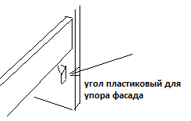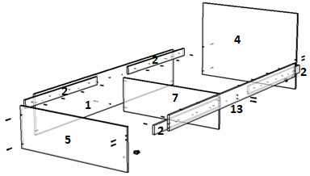

Прибить подпятник к деталям 1, 4, 5 и 7. Евровинтами скрепить детали 1, 4, 5, 7, и 13 как показано на рисунке. Шурупами 4*30 привернуть

планки 2 к деталям 1 и 13 на 40 мм от верха. Установить ламели держатели на ламели равномерно разместить ламели на планках 2, привернуть шурупами 3,5*16. Установить заглушки на евровинты.

Шурупами 4*45 скрепить детали 10 и 11. Ввернуть шток эксцентрика в готовые отверстия детали 9, установить фасад в отверстия деталей 10 и скрепить замками. Измерив предварительно диагональ прибить ДВП 12 к деталям 10 и 11(предварительно вставив его в пропил детали 9). Шурупами 3,5*16 привернуть колесные опоры как показано на рисунке. Шурупами 3,5*16 привернуть угол пластиковый к деталям 4 и 5 на 16 мм от торца детали. Привернуть ручки к деталям 9. Вкатить собранные ящики в корпус кровати.

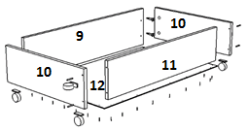

|  |  |
| --- | --- |
|  | F:\WORK\Этикетки новые\Знак ЕАС\знак 1.jpgДата выпуска – 2023 год. Срок службы – 5 лет  Гарантийный срок эксплуатации – 24 мес.  Произведено в России. |
| Изготовитель  МФ ОРИНОКО | Мебель для жилых и общих комнат |

***Внимание: детали 2, 7 изготавливаются из ДСП надлежащего качества.***